 | ESERCITAZIONE DI LABORATORIO  Laboratorio di TPS |  | N. 02  Data:
   | ITST  A.  Malignani
OGGETTO DELLA RELAZIONE
Circuito bi-nodale a due generatori
Schema dell'esercitazione

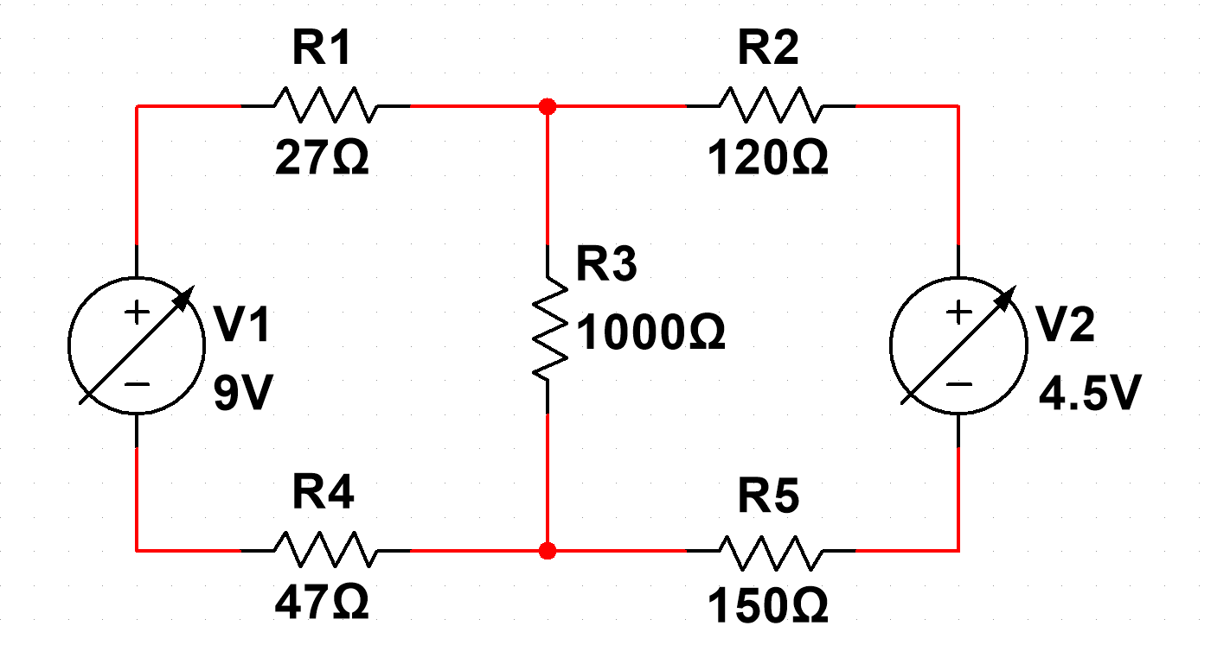
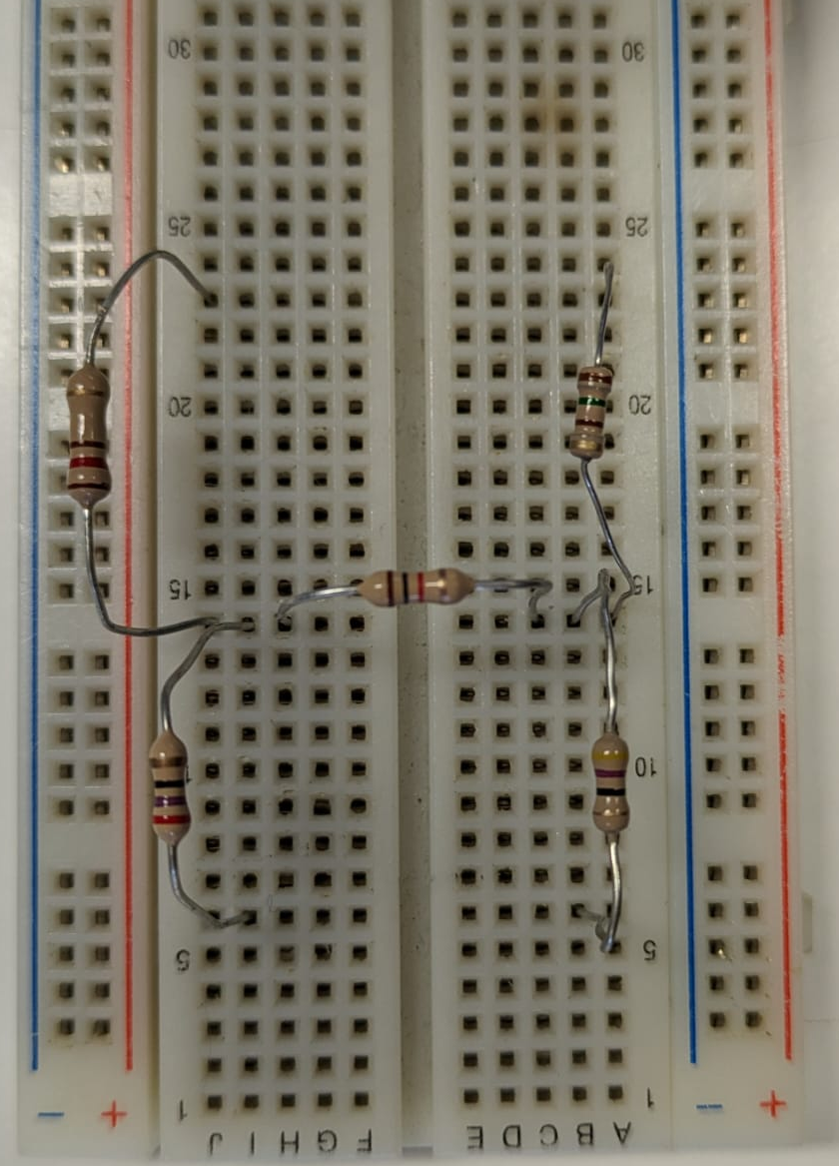
Classe: 3 Sez.: TelB  Allievo: Toniolo Daniele |  | Giudizio dell'insegnato: _______________________________________________________________________________________________________________________________________________________________________________________
Apparecchi e Strumenti
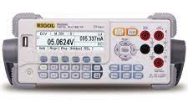
Strumenti:
Multimetro da banco RIGOL DM3058E
-Amperometro (sensibilità: 1[mV] / portata: 200[Vcc])
-Voltmetro (sensibilità: 1[mA] / portata: 5[A])

Apparecchi:
Alimentatore RIGOL DP932E (sensibilità: 10[mV] / portata: 30[Vcc])

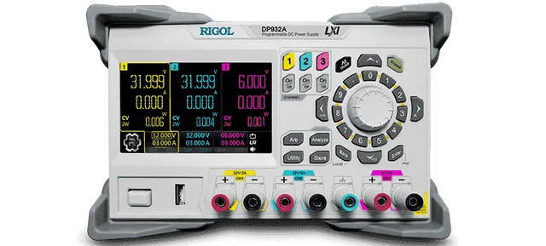
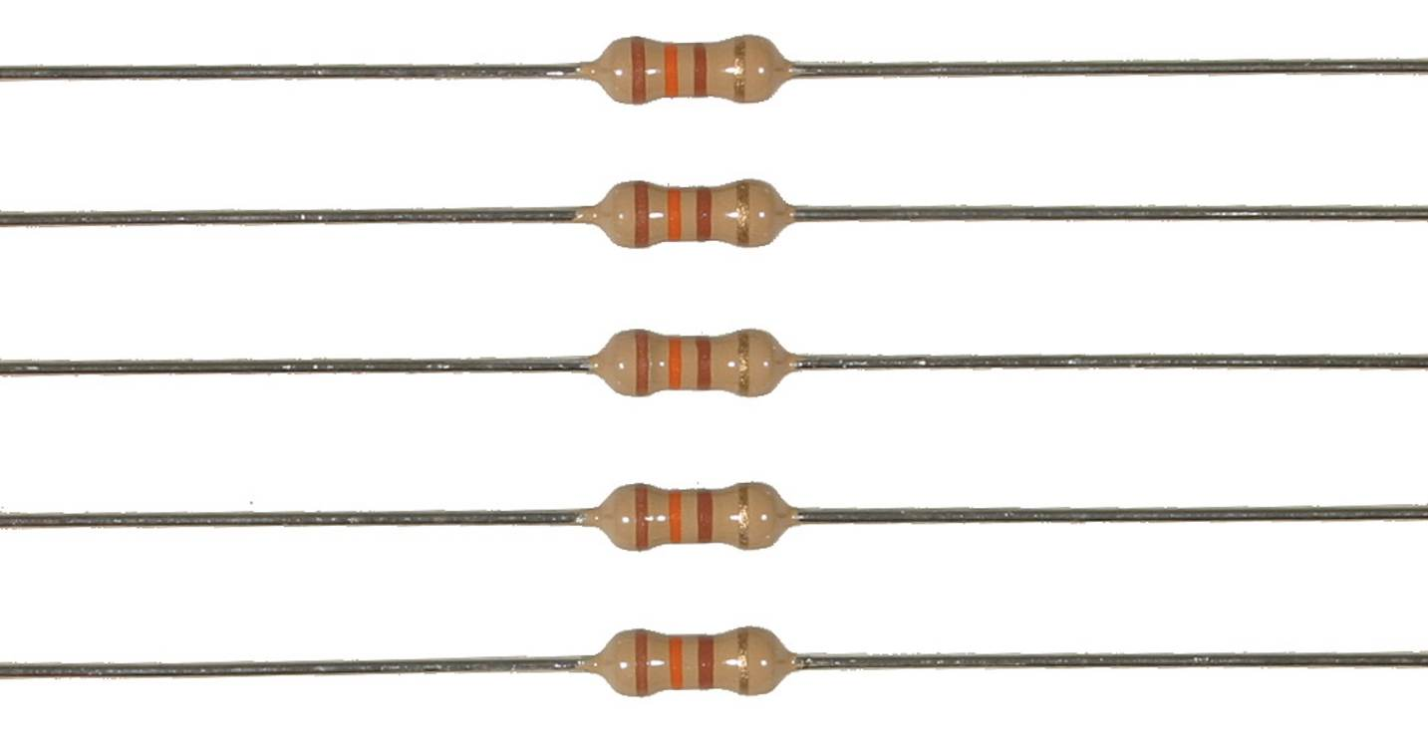
Resistenze:
Nome | [Ω]commerciale | [Ω]effettivo | bande
R1 | 27,00 | 27,30
R2 | 120,00 | 118,02
R3 | 1000,00 | 979,73
R4 | 47,00 | 46,48
R5 | 150,00 | 150,41

Breadboard
Se non vieni reindirizzato automaticamente entro alcuni secondi, fai clic qui.

